4. นายอำนวย สมยาภักดี
ศูนย์เรียนรู้เศรษฐกิจพอเพียงบ้านเหล่า
1) ชื่อศูนย์เรียนรู้ฯ/เกษตรกร ศูนย์เรียนรู้เศรษฐกิจพอเพียงบ้านเหล่า
2) ประเภท เกษตรทฤษฎีใหม่
3) ปีที่จัดตั้ง ปี พ.ศ. 2549
4) ข้อมูลส่วนตัว
4.1) ชื่อ – นามสกุล นายอำนวย สมยาภักดี
4.2) อายุ (ปี) 70 ปี
4.3) สถานภาพ สมรส
4.4) การศึกษา จบขั้น ป.4
5) ข้อมูลรายละเอียด
5.1) จำนวนพื้นที่ (ไร่) 34 ไร่
5.2) กิจกรรมในแปลง ขนุน ต้นมะม่วง มะปราง มะไฟ ลำไย ชะอม กล้วย โรงสีข้าว ฯลฯ
5.3) การผลิต/ผลผลิต/รายได้ 106,000 บาท / ปี
5.4) หลักการดำเนินชีวิตตามแนวพระราชดำริ
5.5) ความรู้ที่ได้รับจากศูนย์ศึกษาฯ อบรมปรับปรุงดิน พืชสวน ปศุสัตว์ ฯลฯ
5.6) ความภาคภูมิใจ/รางวัลที่ได้รับ รางวัลยอดเยี่ยม โล้พระราชทาน สมเด็จพระเทพฯ
รางวัลศูนย์ฯ ภูพาน
6) ที่อยู่ บ้านเลขที่ 183 หมู่ 6 บ้านเหล่า ตำบลห้วยยาง อำเภอเมือง จังหวัดสกลนคร
เบอร์โทรศัพท์ 096-3763780 E-mail
7) พิกัดที่ตั้ง (Latitude/Longitude) 17.07725 104.05492
8) เอกสารประกอบภาพ เช่น หลักสูตรอบรม เอกสารเผยแพร่ความรู้ของศูนย์เรียนรู้ฯ
8.1) รูปภาพ
8.2) รูปเกษตรกร
8.3) รูปกิจกรรมในศูนย์เรียนรู้ฯ
8.4) รูปแผนที่/ฝังแปลง

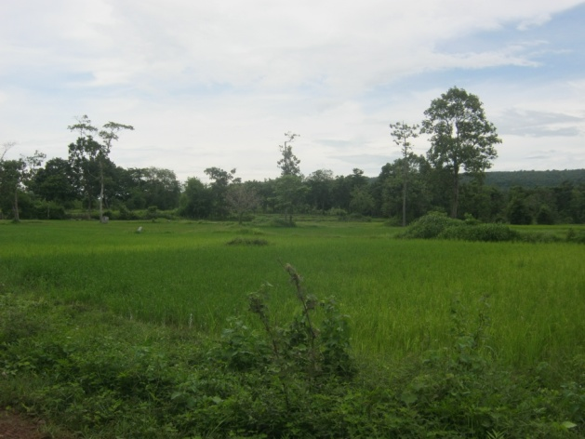
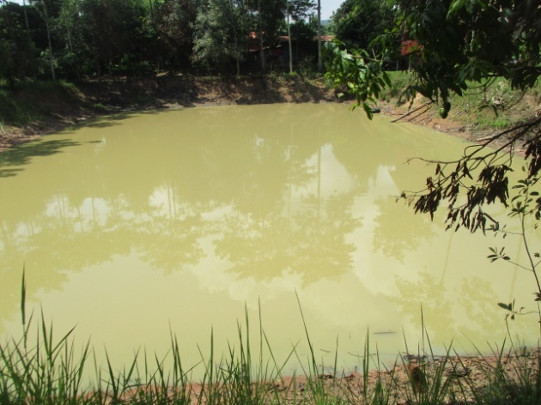

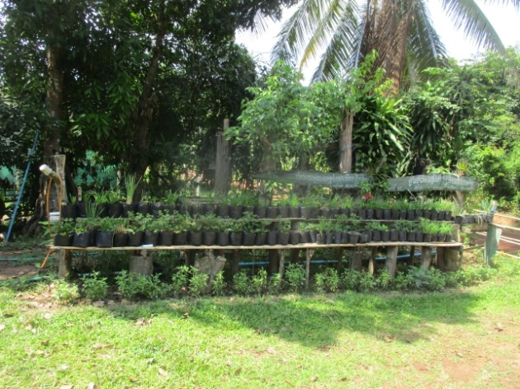
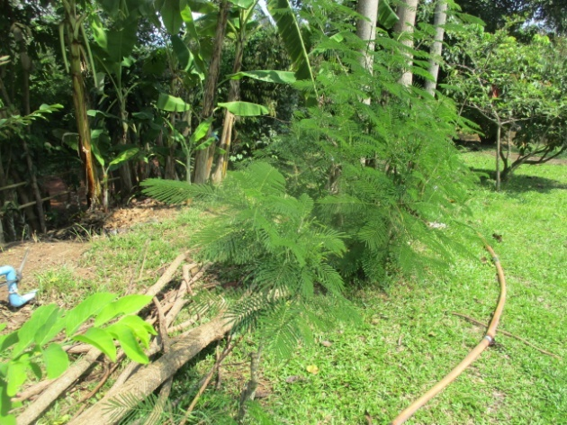

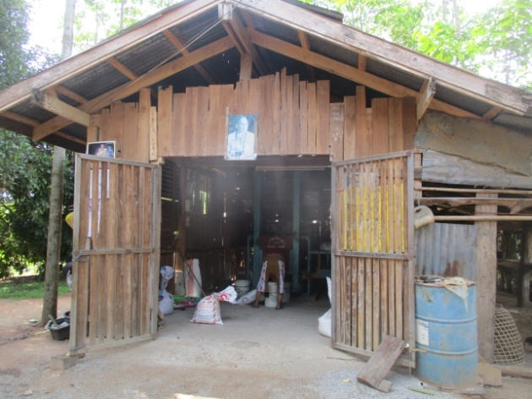

รูปแผนที่/ฝังแปลง
